INFORME DE PERTENENCIA SOCIOLINGÜÍSTICA

DIRECCIÓN GENERAL DE CORREOS Y TELÉGRAFOS DE GUATEMALA

Guatemala, Febrero 2024

Contenido

a) Antecedentes 3
b) Elaboración del Informe 4
1. Descripción de la recopilación de los datos 4

Imagen 1: Formato de la boleta digital 4

2. Análisis de datos 6

Cuadro 1: Beneficiarios del servicio postal, según pertenencia étnica. 6

Gráfica 1: Beneficiarios del servicio postal según pertenencia étnica 8

Antecedentes

La Ley de Idiomas Nacionales, Decreto 19-2003 del Congreso de la República de Guatemala, según su artículo 4, tiene como objeto regular lo relativo al reconocimiento, respeto, promoción, desarrollo y utilización de los idiomas de los pueblos Mayas, Garífuna y Xinka, y su observancia en irrestricto apego a la Constitución Política de la República y al respeto y ejercicio de los derechos humanos. De igual forma en el artículo 7, coloca como responsables al Organismo Ejecutivo y sus instituciones, en coordinación con las entidades autónomas y descentralizadas, la ejecución efectiva de la política de fomento, reconocimiento, desarrollo y utilización de los idiomas Mayas, Garífuna y Xinka, contenida en esa ley. Específicamente en el artículo 10 de la ley mencionada, se estableció que: “Las entidades e instituciones del Estado deberán llevar registros, actualizar y reportar datos sobre la pertenencia sociolingüística de los usuarios de sus servicios, a efecto de adecuar la prestación de los mismos”, por lo que se debe hacer notar que dichas entidades e instituciones están obligadas a elaborar esos reportes desde el año 2003 cuando la ley entró en vigencia. La obligación de dicho reporte no nace con la Ley de Acceso a la Información Pública, sino que 6 años después, la ley en materia de Acceso establece la obligatoriedad de la publicación de oficio del Informe ya establecido en la Ley de Idiomas Nacionales.

Elaboración del Informe

Descripción de la recopilación de los datos

La Dirección General de Correos y Telégrafos presenta reportes estadísticos de la pertenencia étnica de los beneficiarios del servicio postal y desde el mes de septiembre del 2022 se implementó una encuesta digital, la cual tiene como objetivo medir la valoración del servicio postal que tiene el usuario, así mismo dicho instrumento recopila información de la pertenencia sociolingüística de los usuarios del servicio postal, recopilando información del sexo y edad de las personas, su pertenencia étnica y la comunidad lingüística a la que pertenecen, refiriéndose a los idiomas reconocidos por la Ley de Idiomas Nacionales. A continuación se presenta el segmento de la boleta donde se registra información de la pertenencia sociolingüística.

Imagen 1: Formato de la boleta digital

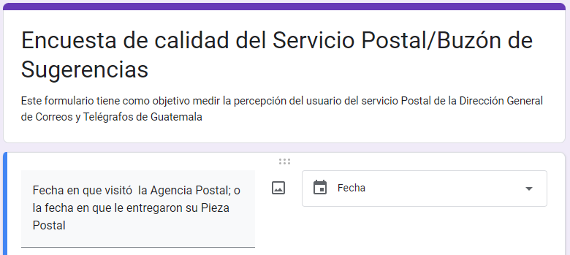
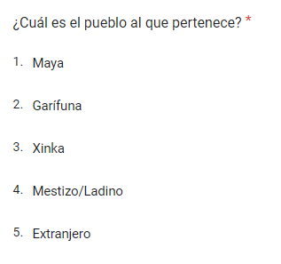

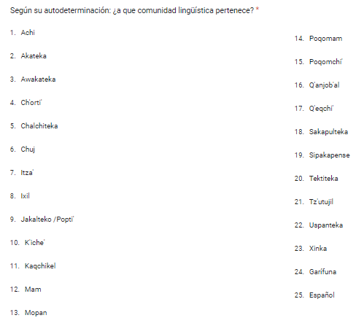

Análisis de datos

A continuación se presentan los beneficiarios del servicio postal correspondiente al mes de Febrero del año 2,024.

En total se entregaron 47,946 piezas postales en toda la república de las cuales el 48.75% se entregó en la Región Metropolitana y el 51.25% en el interior del país. El 57.60% de los beneficiarios fueron hombres y el 42.40% mujeres.

El 20.94% de los beneficiarios pertenecen al pueblo Maya, el 0.47% al pueblo Garífuna, el 2.12% al pueblo Xinka y el 76.47% a la población ladina; la mayoría de la población maya beneficiada por el servicio postal se atendió en la Agencia Central, Quetzaltenango, Antigua Guatemala, Chimaltenango, Huehuetenango, Amatitlán, Villa Canales, San Marcos, Cobán, San Juan Sacatepéquez; tal como se presenta en el cuadro 1.

Cuadro 1: Beneficiarios del servicio postal, según pertenencia étnica.

CODIGO  CENTRO  DE COSTO | AGENCIA | MAYA | GARIFUNA | XINKA | OTROS | TOTAL
2968 | Agencia Central | 3976 | 40 | 266 | 19,092 | 23,374
16245 | Todos Santos Cuchumatán | 101 | 0 | 0 | 119 | 220
16246 | San Pedro la Laguna | 89 | 1 | 6 | 427 | 523
16247 | Salamá | 116 | 0 | 0 | 136 | 252
16248 | Jutiapa | 92 | 46 | 275 | 503 | 916
16250 | Chimaltenango | 277 | 3 | 19 | 1,330 | 1,629
16251 | Quetzaltenango | 461 | 5 | 31 | 2,213 | 2,710
16253 | Antigua Guatemala | 374 | 4 | 25 | 1,795 | 2,198
16255 | Villa Canales | 224 | 2 | 15 | 1,074 | 1,315
16256 | Huehuetenango | 275 | 3 | 18 | 1,318 | 1,614
16258 | San Marcos | 207 | 2 | 14 | 992 | 1,215
16259 | Tejutla | 92 | 0 | 0 | 108 | 200
16260 | Retalhuleu | 189 | 0 | 0 | 221 | 410
16261 | Totonicapán | 203 | 0 | 0 | 238 | 441
16262 | Quiché | 287 | 0 | 0 | 336 | 623
16265 | Uspantán | 71 | 0 | 0 | 83 | 154
16268 | Guastatoya | 238 | 0 | 0 | 279 | 517
16271 | Santa Lucía Cotzumalguapa | 25 | 0 | 0 | 29 | 54
16272 | Cuilapa | 93 | 1 | 6 | 447 | 547
16277 | Barberena | 65 | 1 | 4 | 311 | 381
16283 | San Mateo Ixtatán | 18 | 2 | 2 | 9 | 31
16287 | Cobán | 178 | 2 | 12 | 854 | 1,046
16288 | Puerto Barrios | 122 | 1 | 8 | 586 | 717
16289 | Morales | 144 | 0 | 0 | 169 | 313
16293 | Chiquimula | 62 | 1 | 4 | 298 | 365
16294 | Jalapa | 53 | 1 | 4 | 256 | 314
17434 | San Juan Sacatepéquez | 580 | 48 | 48 | 290 | 966
17435 | Nueva Santa Rosa | 19 | 0 | 1 | 93 | 113
17436 | Amatitlán | 228 | 2 | 15 | 1,094 | 1,339
17677 | La Unión | 60 | 0 | 0 | 71 | 131
17678 | Usumatlán | 47 | 0 | 0 | 55 | 102
17701 | Concepción las Minas | 152 | 13 | 13 | 76 | 254
17708 | Río Dulce | 41 | 3 | 3 | 21 | 68
17786 | Puerto San José | 137 | 11 | 11 | 69 | 228
17787 | San José la Máquina | 137 | 1 | 9 | 658 | 805
18420 | Escuintla | 69 | 34 | 206 | 377 | 686
18425 | Ocós | 0 | 0 | 0 | 4 | 4
18428 | San Felipe | 202 | 0 | 0 | 238 | 440
18764 | San Francisco, Petén | 337 | 0 | 0 | 396 | 733

Gráfica 1: Beneficiarios del servicio postal según pertenencia étnica

